
２０１８年８月８日（水）
株式会社シグナルトーク
オンライン麻雀Maru-Janが
セゾンカードとタイアップキャンペーンを開始

株式会社シグナルトーク（代表取締役：栢 孝文／所在地：東京都大田区）の運営する「オンライン麻雀 Maru-Jan」
（マルジャン）は、8月8日(水)より、株式会社クレディセゾン（代表取締役：林野 宏／所在地：東京都豊島区）が発行する、総会員数2,695万人、永久不滅ポイントでおなじみのクレジットカード「セゾンカードインターナショナル」と、タイアップキャンペーンを実施いたします。
Maru-Janでは多くのお客様がクレジットカードを決済手段として利用されており、利便性の高いオートチャージサービスも提供していますが、今回タイアップしているセゾンカードで決済する場合は永久不滅ポイントも貯めることができます。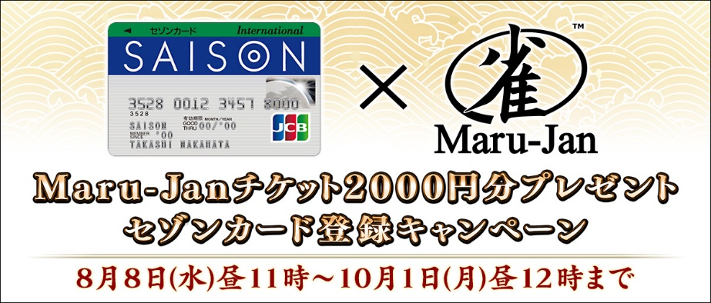

- タイアップキャンペーンの概要について

●期間：2018年8月8日（水）～10月1日（月）昼12時まで
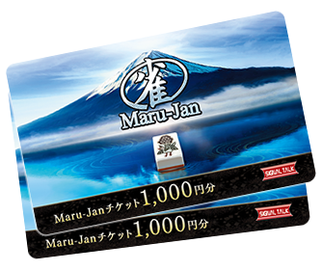
【セゾンカード会員向け】セゾンカード会員のうち40歳以上の方向けに配信されるメールにてキャンペーンを告知。カード会員でMaru-Jan会員に新規登録された方全員に、プレイするためのMaru-Janポイント2000円相当分をプレゼント。

【Maru-Jan会員向け】Maru-Jan公式サイト内のキャンペーンページまたは会員向け
メルマガを経由して、新規にセゾンカード会員に登録し、カードが発行された方全員に、Maru-Janを2000円分無料でプレイできるMaru-Janチケットをプレゼント。
⇒キャンペーンページ： http://www.maru-jan.com/event/2018/saison_mj.html

【 本件に関するお問合せ先 】 株式会社シグナルトーク 事業戦略セクション 担当：松本（まつもと）
TEL：03-3734-2138 FAX：020-4624-0751 E-mail：webmaster@signaltalk.com

- タイアップ先：セゾンカードインターナショナルについて

株式会社クレディセゾンが発行する永久不滅ポイントでおなじみのインターナショナルクレジットカードです。
●総会員数：2,695万人（うちネット会員1,501万人）
●カード取扱高：49,311億円
●公式サイト： https://www.saisoncard.co.jp/

- オンライン麻雀 Maru-Janについて

【概要】 サービス開始から14年を迎えた会員数100万人以上のネット対戦型オンライン麻雀ゲームです。
和の高級感を追求した、1ゲーム毎に課金の完全有料サービスです。
Windows、iOS、Android、MacOSの各OSに対応しており、プレイ、イベント参加が可能です。
【特色】 「丸雀プロリーグ」をはじめ、曜日別・週間・月間・長期など多彩なイベントに参加できます。
四人麻雀・三人麻雀・東風戦・東南戦など、ルールに応じた詳細な個人成績を確認できます。
●Maru-Jan公式ホームページ：http://www.maru-jan.com/

- 運営会社：株式会社シグナルトークについて

オンライン麻雀「Maru-Jan」の運営、全国麻雀選手権の主催のほか、健康への効果をスコア化するアプリ「my healthy」や、パソコンで手軽に脳の認知機能を測定できるサービス「脳測」やオンライン将棋「遊び処 ふくろふ」などを展開しています。
【概要】 社名：株式会社シグナルトーク
公式ホームページ：http://www.signaltalk.com/
所在地：東京都大田区蒲田5-8-7 蒲田K-1ビル8F
代表取締役：栢 孝文（かや たかふみ）
事業内容：オンラインゲームの開発、運営、販売等

【 本件に関するお問合せ先 】 株式会社シグナルトーク 事業戦略セクション 担当：松本（まつもと）
TEL：03-3734-2138 FAX：020-4624-0751 E-mail：webmaster@signaltalk.com

